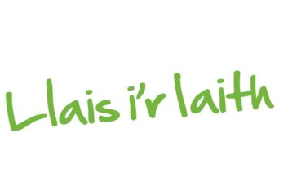

Cyfraniad

Rwy’n amgau siec(iau) am £ _______________ (taladwy i ‘Dyfodol i’r Iaith Cyf’) yn gyfraniad tuag at waith y mudiad.

Manylion y rhoddwr:

Enw: ______________________________________________________________
Cyfeiriad: __________________________________________________________

Cod Post _______________________________________
Rhif ffôn cyswllt __________________________________

Dychweler y cyfraniad gyda’r ffurflen hon at Dyfodol i’r Iaith, Blwch Post 180, Caerfyrddin SA31 9EN

Diolch yn fawr.

